Avaliku teenistuse pühendumuse ja rahulolu uuring
Selle aasta aprillis valmis Rahandusministeeriumi tellimusel Kantar Emori poolt välja töötatud avaliku sektori teenistujate pühendumuse ja rahulolu uuringu metoodika. Eesti avaliku teenistuse pühendumuse mõõtmise mudel koosneb pühendumuse koondindeksist, universaalsetest pühendumust kujundavatest teguritest ja võimalikest asutusepõhistest lisaküsimustest. Tripod viib läbi uuringuid ka selle metoodika põhjal.
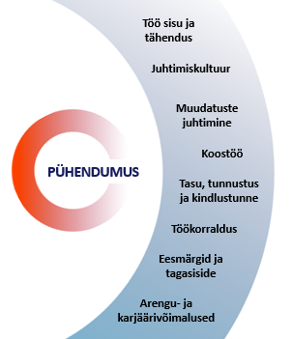
Avaliku teenistuse metoodika kasutamine tuleb kasuks kõigile avaliku sektori organisatsioonidele, kes soovivad end teiste organisatsioonidega võrrelda. Nimelt, üheks tugevuseks on mitmekesine andmete kogum ministeeriumite, ametite ja inspektsioonide, siseturvalisuse asutuste, põhiseaduslike institutsioonide ja Riigikantselei, kohalike omavalitsuste, ning muude riigi ametiasutuste kohta. Avaliku teenistuse metoodika abil arvutatakse välja asutuse pühendumuse koondindeks ja seda on võimalik võrrelda lisaks eelmainitud asutustele ka erasektori ja Eesti keskmise pühendumuse koondindeksiga.
Lisaks pühendumuse koondindeksile mõõdetakse avaliku teenistuse metoodika abil ka töötajate üldist rahulolu mitmete erinevate teemadega. Käsitletakse töö sisu, töökorraldust, vahetu juhi omadusi ja ka tagasisidet ning tunnustust. Kõiki neid aspekte on võimalik vastajatel hinnata 5-palli nõustumise ehk rahulolu skaalal, väljendamaks oma arvamust asutuse hetkeolukorra kohta.

Miks teha uuringut koos Tripodiga?
Oleme aastaid läbi viinud organisatsiooniuuringuid tuginedes oma metoodikale – organisatsiooni terviseuuringule. Oleme täiustanud nii oma analüütilisi kui ka andmete esitlemise oskusi, ning seda viisil, mis on lihtsasti arusaadav ja sisukas kõikide meie klientide jaoks, olgu see nende esimene või kümnes uuring. Oleme uuringu tulemuste esitlusviisi pikka aega lihvinud, kogudes tagasisidet klientidelt ja uurides, kuidas inimmõistus haarab kõige paremini keerukaid analüüse ja jooniseid.

Kuidas andmeid visualiseerime?
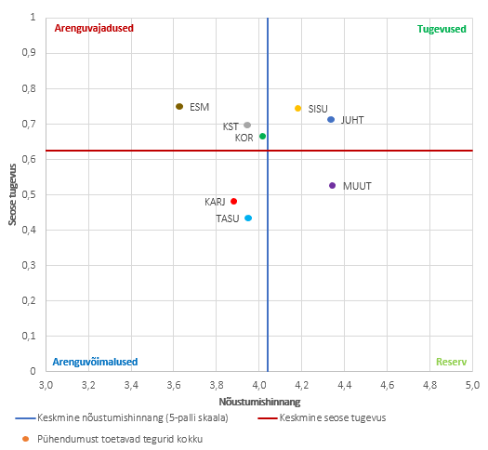
Esitleme kvantitatiivseid andmeid kergesti loetavas, intuitiivses maatriksiformaadis
(Joonis 1), mille abil on võimalik saada ülevaade uuringu tulemustest antud hinnangute näol. Peamine maatriksformaadi tugevus on võime jaotada alateemad sellisel viisil, et oleks võimalik kaardistada asutuse tugevused ja arenguvajadused. Isegi olukorras, kus kõik alateemad on pälvinud väga kõrgeid hinnanguid, lubab maatriks jaotada alateemad keskmiste hinnangute abil kas organisatsiooni tugevamateks või pigem järeleaitamist vajavateks aspektideks.
Joonis 1. Maatriksformaadis esitatud avaliku teenistuse pühendumuse ja rahulolu uuringu koondtulemused alateemade lõikes.

Kas asi piirdub vaid numbritega?
Kogemuse põhjal teame, et kvantitatiivsed ehk numbrilised hinnangud ei joonista alati päris tervikliku pilti, mistõttu kasutame tulemuste tõlgendamisel ka kvalitatiivseid andmeid, mida kogume kommentaaride abil. Kommenteerimise võimalus asub iga alateema juures, kus vastajal on võimalik end vabalt väljendada, juhul kui ta soovib oma vastustele anda lisaselgitusi või täpsemalt kirjeldada hetkeolukorda asutuses. Uuringutulemuste esitluseks kogume need kommentaarid kokku, teostame kvalitatiivse analüüsi ning seome need tulemustega, nii et need aitavad teil paremini mõista, milliseid aspekte on ühe või teise alateema all kõige enam kirjalikult avatud. Kõige enam kommenteeritakse neid teemasid, mida on küsimustikus käsitletud. Just seetõttu on oluline, et uuritakse asutuse seisukohalt kõiki olulisi tegureid, et saada võimalikult sisulist tagasisidet ka ettepanekute ja kommentaaride näol.

Kuidas tulemustega edasi liikuda?
Ühes varasemas artiklis „Kuidas saada maksimaalset kasu pühendumuse uuringust?“ käsitlesime põhjalikumalt ka teisi olulisi aspekte eduka uuringu läbiviimiseks. Meie peamiseks tugevuseks on tugev kommunikatsioon kogu uuringu vältel ning struktureeritud plaani abil tulemustega edasi liikumine.
Kasutades oma laialdast kogemustepagasit organisatsiooniuuringute valdkonnas, teostame sisukaid kvantitatiivseid ja kvalitatiivseid andmeanalüüse põhjalikuks tulemuste esitlemiseks, sh avaliku teenistuse metoodika põhjal. Meie tulemuste esitlusviis on intuitiivne ja kergesti loetav sõltumata analüüside keerukusest ning vastajate kommentaaride toel saame näidata võimalikult objektiivset pilti teie asutuse hetkeolukorrast. Teie soovi korral toetame töötubadega tulemuste lahtimõtestamist erinevatel juhtimistasanditel ja jätkutegevuste plaanide koostamist.

Meelis Pihlamäe | Deniss Kovaljov
Tripodi organisatsiooniuuringute vanemkonsultant  meelis.pihlamae@tripod.ee | Tripodi organisatsiooniuuringute spetsialist  deniss.kovaljov@tripod.ee

